МИНИСТЕРСТВО ОБРАЗОВАНИЯ И НАУКИ РФ

Федеральное государственное автономное образовательное учреждение

высшего профессионального образования

«Южный ФЕДЕРАЛЬНЫЙ УНИВЕРСИТЕТ»

Институт компьютерных технологий и информационной безопасности

___________________________________________________________

Кафедра высшей математики

Отчет по лабораторной работе 6

по дисциплине «Компьютерная графика»

на тему:

«Аффинные преобразования плоскости»

Выполнил студент

группы КТбо2-1

Беридзе Илья Дмитриевич

Проверил: Мнухин Валерий Борисович

**Цель работы**: получение представлений об аффинных преобразованиях плоскости, порождаемых сдвигами, масштабированиями и вращениями, а также их использованием для создания простейших компьютерных анимаций.

**Ход работы**

1. Распаковать архив *CG-Lab6.zip* в отдельную папку.
2. Запущен скрипт **TESTRANSFORMS.m** и проанализирована его работа. Разобрана работа с использованием функций **ScalePolygon.m**, **TranslatePolygon.m** и **RotatePolygon.m .**
3. Пользуясь функциями построения правильных многоугольников **GetRegular.m** и звёзд **GetStar.m**, а также используя указанные выше функции, реализующие сдвиги, масштабирования и вращения на плоскости, самостоятельно создан в MATLAB скрипт, демонстрирующий на экране монитора произвольный пример компьютерной анимации.
4. Разработанный скрипт имеет имя **SCREENSAVER3.m**, где ***N*** — номер студента в списке группы (3).

%SCREENSAVER3;

%

w=8; WS=[-w, w, -w, w]; % the window size

%shadecol=[0.9,0.9,1.0]; % light blue

shadecol=[1.0,0.1,0.1]; % red

randcol=rand(1,3);

[X,Y,Name] = GetRegular(4,5.5);

hold on;

[X,Y] = RotatePolygon(X,Y,45);

PlotPolygon(X,Y,'w',0,0,WS,Name);

hold on;

d = 15;

for k=5:d:360

shadecol2=randcol+0.01*mod([k,2*(k-1),3*(k-2)],100);

shadecol2=shadecol2-floor(shadecol2);

[X,Y] = RotatePolygon(X,Y,d);

PlotPolygon(X,Y,shadecol2,0,0,WS,Name);

pause(0.01)

hold on;

end

pause

[X,Y,Name] = GetStar(5,3,1);

[X,Y] = RotatePolygon(X,Y,18);

PlotPolygon(X,Y,shadecol,0,0,WS,Name);

hold on;

d = 15;

for k=5:d:360

shadecol2=randcol+0.01*mod([k,2*(k-1),3*(k-2)],100);

shadecol2=shadecol2-floor(shadecol2);

[X,Y] = RotatePolygon(X,Y,d);

PlotPolygon(X,Y,shadecol2,0,0,WS,Name);

pause(0.01)

hold on;

end

pause

[X,Y,Name] = GetRegular(3,0.8);

PlotPolygon(X,Y,shadecol,0,0,WS,Name);

hold on;

d = 15;

for k=5:d:360

shadecol2=randcol+0.01*mod([k,2*(k-1),3*(k-2)],100);

shadecol2=shadecol2-floor(shadecol2);

[X,Y] = RotatePolygon(X,Y,d);

PlotPolygon(X,Y,shadecol2,0,0,WS,Name);

pause(0.01)

hold on;

end

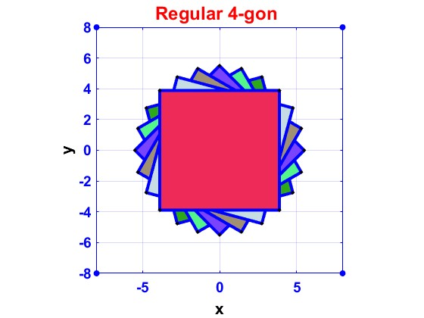

Рисунок - первый этап работы скрипта

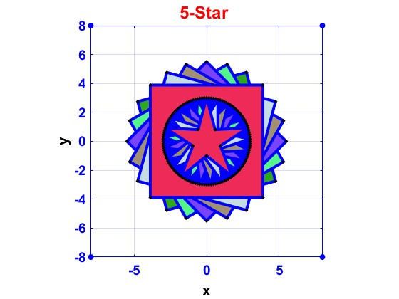

Рисунок - второй этап работы скрипта

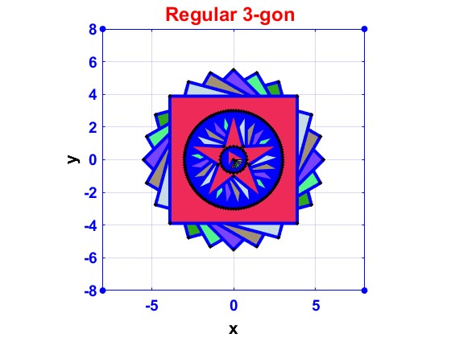

Рисунок - третий этап работы скрипта

**Выводы:** получены представленя об аффинных преобразованиях плоскости, порождаемых сдвигами, масштабированиями и вращениями, а также их использование для создания простейших компьютерных анимаций.